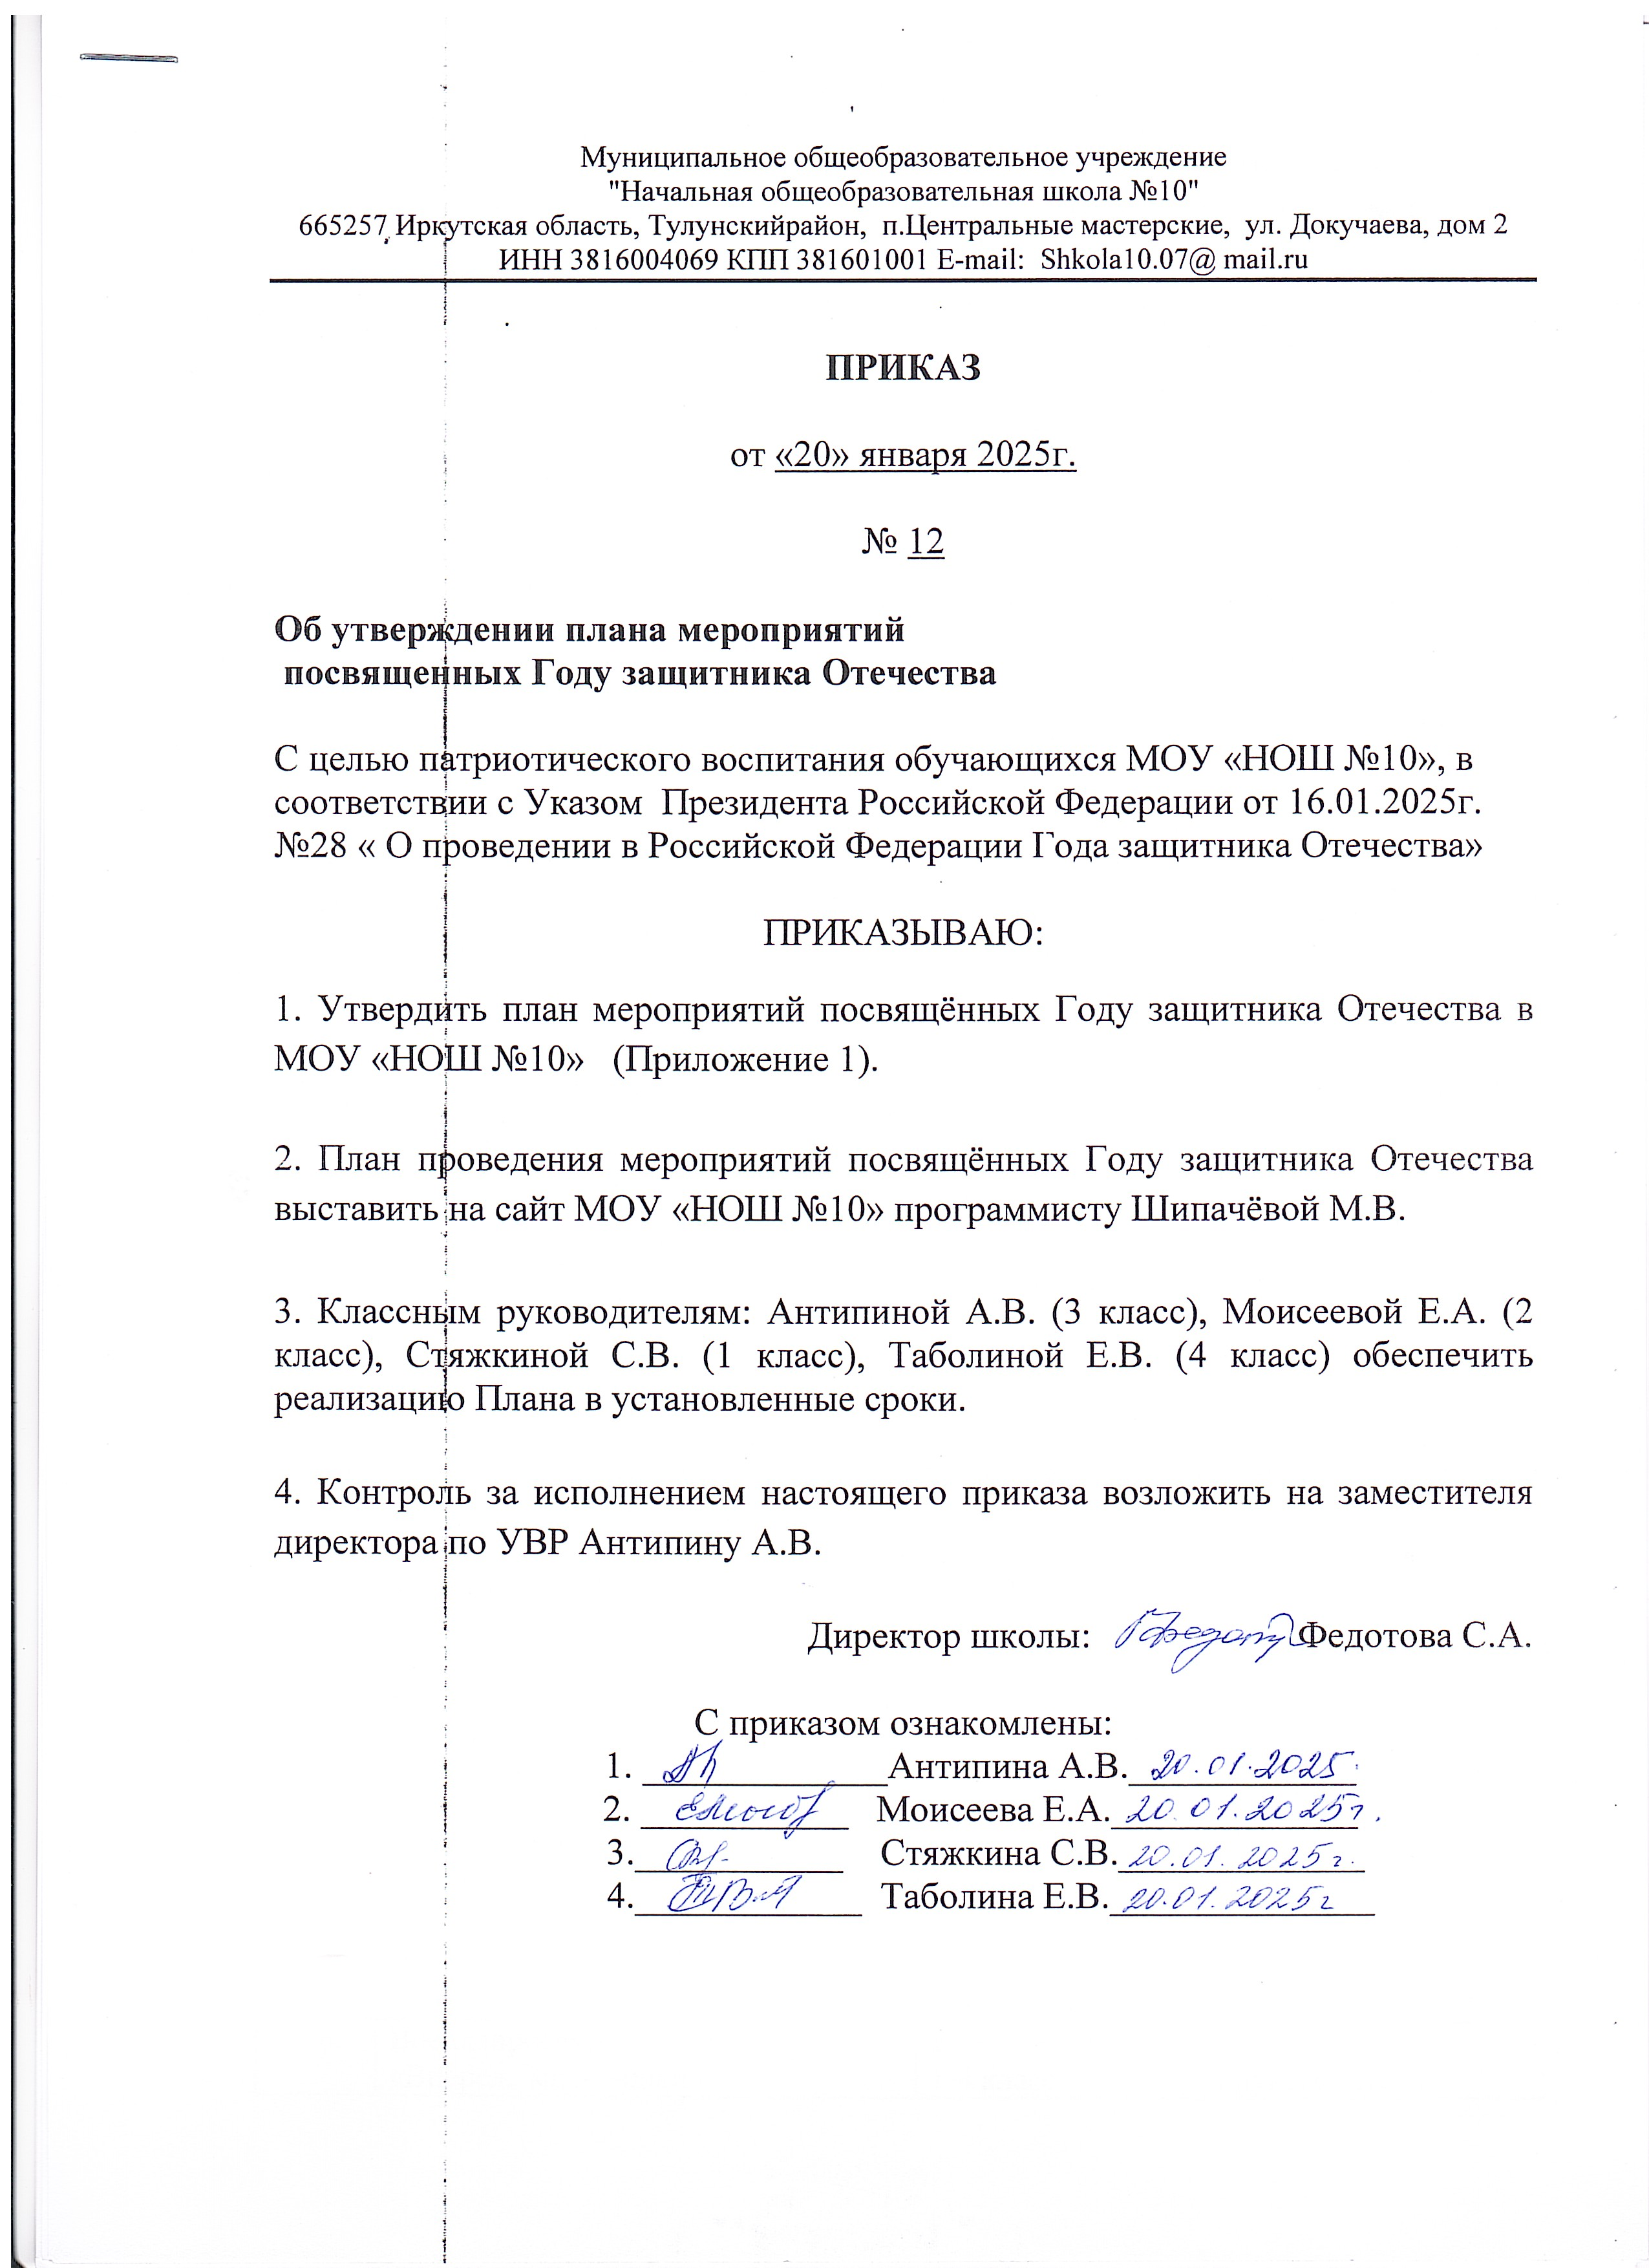

Приложение 1
к приказу от 20.01.2025г. № 12

Утверждаю:
Директор МОУ «НОШ №10»:
_________С.А. Федотова

План военно-патриотического месячника
Сроки проведения: с 23.01.2025 г. по 23.02.2025г.
«Воинской славе, доблести и чести посвящается…»

№ п/п | Название мероприятия | Сроки,  класс | Ответственные
 | Линейка, посвящённая открытию месячника «Воинской славе, доблести и чести посвящается…» | 23.01.2025  1-4 класс | Заместитель директора по УВР
 | Воспитательные мероприятия, классные часы, «Разговоры о важном», уроки мужества, посвященных датам воинской Славы России:  •День освобождения советскими войсками города Ленинграда от блокады его немецко-фашистскими войсками  •День разгрома советскими войсками немецко-фашистских войск в Сталинградской битве  •Годовщина начала СВО  •День памяти воинов - интернационалистов в течение месячника  •Громкие чтения: «У войны не детское лицо» | в течение месячника  1-4 класс  27 января  2 февраля  24 февраля  15 февраля  20 февраля | Классные руководители
 | «Маленькие герои большой войны»  Книжная выставка в школьной библиотеке. | 1-4 класс | Классные руководители
 | Тематические видеолинейки по патриотической тематике. | В течение месячника | Классные руководители
 | Работа творческих мастерских по выпуску:  •Рисунков  •Акция. Открытка к празднику воину СВО  •Конкурс поделок военной техники  •Фотовыставка «Мой папа в армии служил» | 26.01-18.02.  1-4 класс | Учитель ИЗО и труда
 | Военизированная эстафета  «Вперед, мальчишки» | с 13 по 17.02  1-4 класс | Классные руководители
 | Школьный конкурс патриотической песни | 20-23.02.2023 | Классные руководители
 | Акция «Свеча памяти» | 27.01.2023 | Классные руководители
 | Классные мероприятия, посвященные Дню защитника Отечества | с. 20.02 по 22.02 | Классные руководители
 | Публикации на сайте информации о ходе проведения месячника | в течение месячника | Классные руководители
 | Линейка, посвящённая подведению итогов месячника. | 22.03.2023 | Заместитель директора по УВР
 | «Лыжня России» Всероссийская акция | февраль | Классные руководители

